辽宁省沈阳市皇姑区2013年中考第二次模拟物理试题及答案
一、选择题(共21分。1—6为单选题，每题2分；7—9为多选题，每题3分，多选、错选不得分，漏选得1分)
注意：第1—6小题中每题只有一个选项正确。
1．小芳同学在探究“浮力的大小等于什么（阿基米德原理）“时，做了如图所示的实验，四步实验中弹簧秤的示数F₁、F₂、F₃、F₄之间的大小关系是
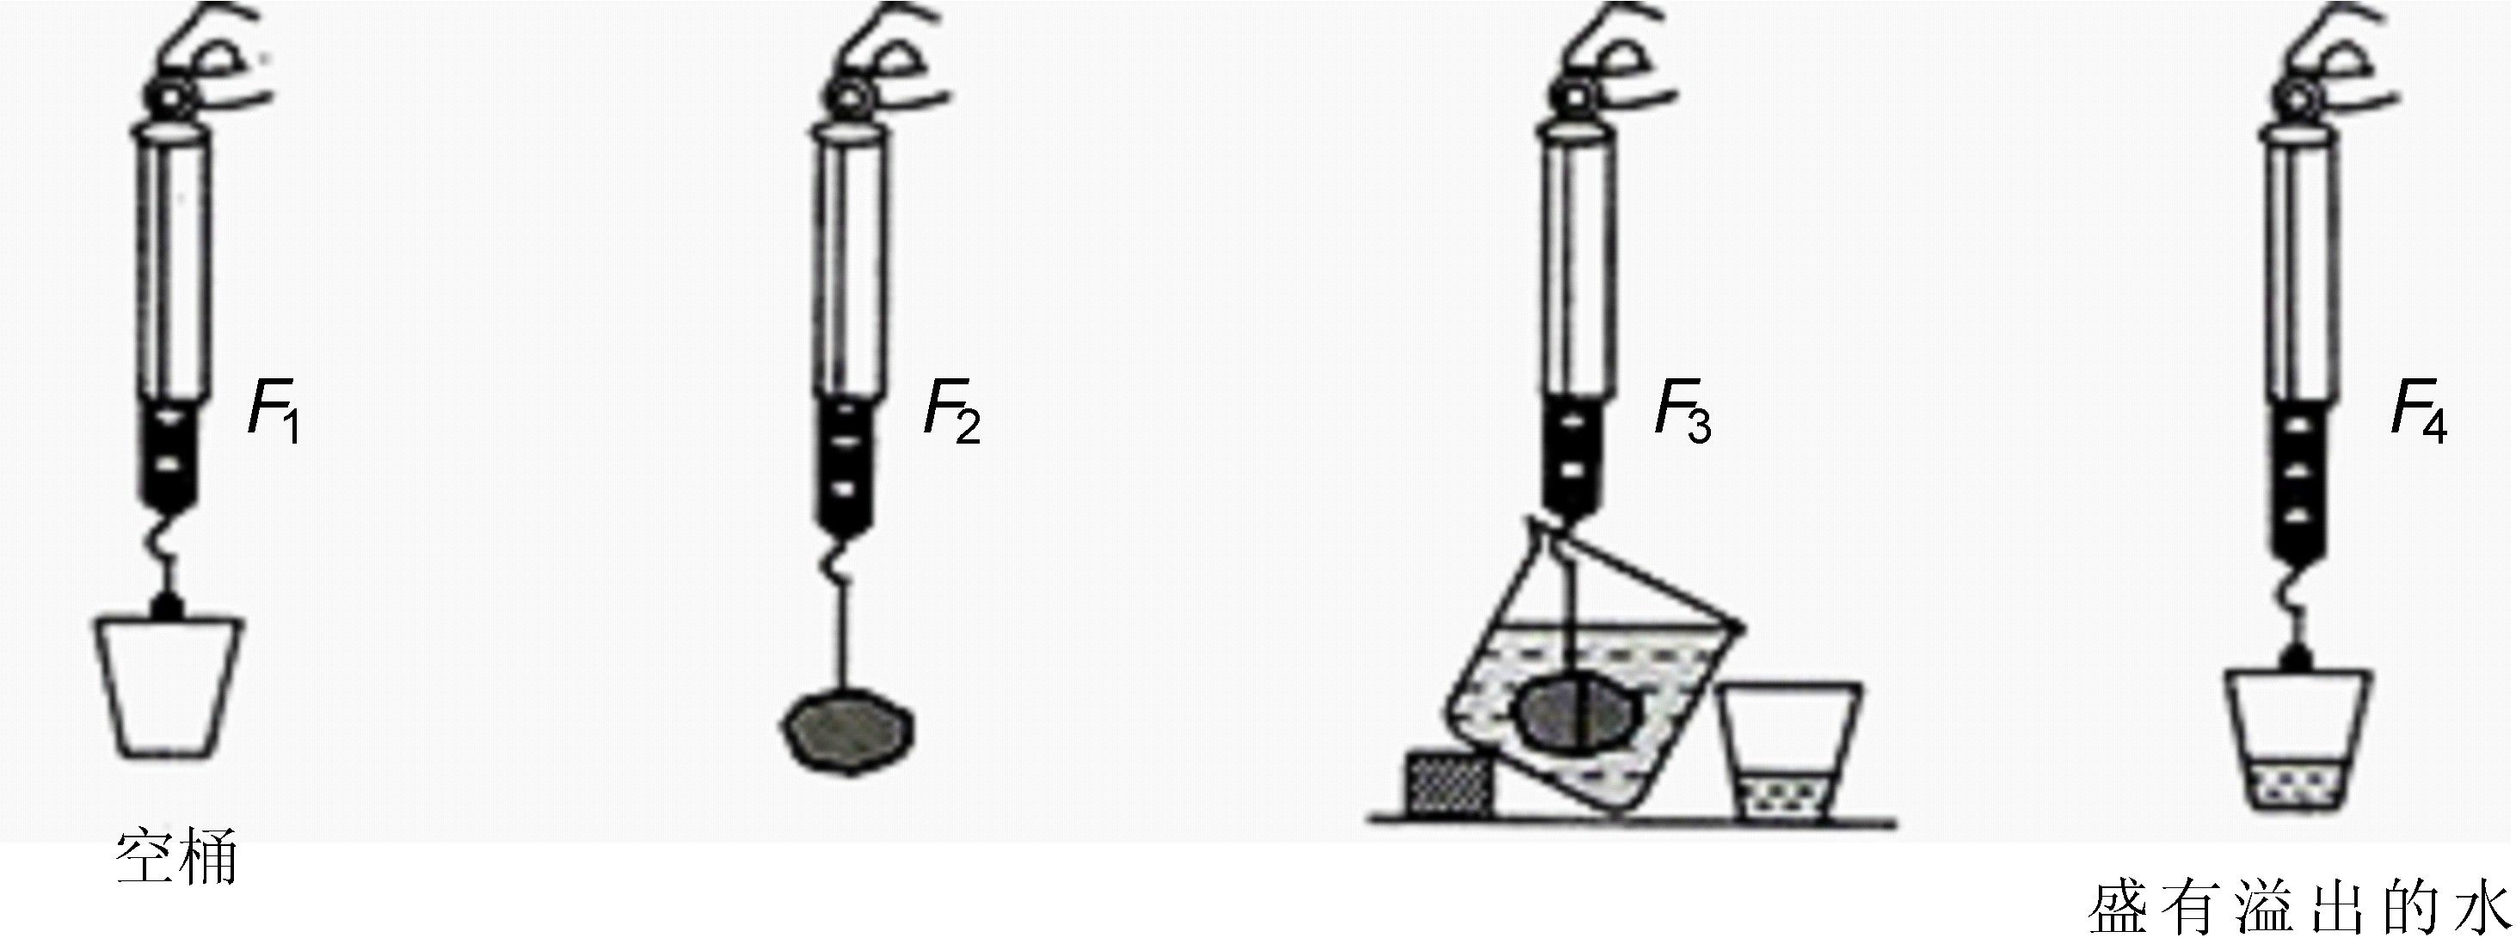
A．F₂－F₃＝F₄－F₁ B．F₁＝F₄ F₂＝F₃
C．F₁＝F₂＝F₃＝F₄ D．上述结论都不正确
2．足球是人们喜爱的运动项目，如图是足球场上的一些情景。下列针对甲、乙，丙、丁四幅场景说法正确的是
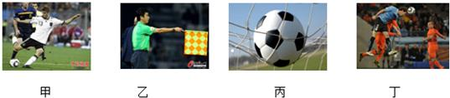
A．运动员将足球踢出后，足球在空中飞行的过程中受到运动员对足球的推力
B．裁判员向上举起旗子的过程中，裁判员对旗子没有做功
C．进球时，球与网接触，球网网眼变大，说明力能使物体发生形变
D．运动员争顶头球向上跳起的过程中，动能和重力势能均减小
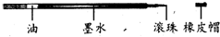
3．如图1所示是一种中性墨水笔的笔芯。下列说法中不合理的是
A．橡皮帽对笔尖有保护作用
B．笔尾的油能防止墨水的蒸发
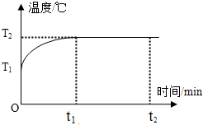
C．使用墨水笔时，笔中的墨水与油在大气压的作用下向笔尖流动
D．使用墨水笔时，笔尖上装有滚珠是为了增大摩擦
4．如图2是某物质加热时温度随时间变化的图象。下列对图象的分析正确的是
A．该物质一定是晶体
B．T₂一定是物质的沸点
C．0～t₁时间内物质的分子热运动加剧
D．t₁～t₂时间内物质的温度不变内能不变
5．把高2cm护发光棒立于焦距为5cm凸透镜前，在凸透镜后的光屏上成了4cm高的像，物体离凸透镜的距离可能是
A．10cm B．12.5cm C．4.5cm D．7.5cm
6．轿车的驾驶位和副驾驶位一般都设有安全带提醒电路，若汽车点火开关S未接通，则电路不工作．S接通后，只要有人坐在其中一个座位上，座位下对应的动合开关S₁或S₂受压后接通，安全带指示灯点亮，提醒他系上安全带后（即将安全带的插头插入连接插座内），安装在插座内对应的动断开关S₁′或S₂′断开，安全带指示灯熄灭，图中的电路设计符合要求的是
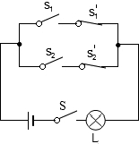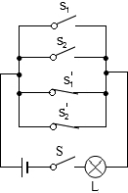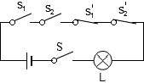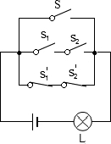
A．甲 B．乙 C．丙 D．丁
注意：第7—9小题中每题中至少有两个选项正确。
7．有关下面各图的说法中正确的是 ( )
A．甲图：空气疏密相间的波动向远处传播，就形成了声波
B．乙图：变速自行车上坡时想省力，后轴的齿轮应该换用较大的
C．丙图：钢笔错位是因为光的直线传播
D．丁图：凸透镜成虚像时，物和虚像在凸透镜同一侧
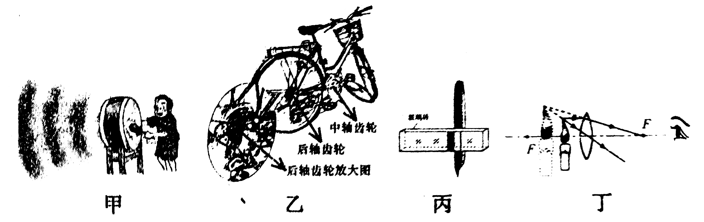
8．小明观察到一些与罐装“可乐”饮料有关的现象，下列说法中正确的是
A．“可乐”的铝制包装外壳是导体
B．拉开拉环时，罐口出现少量“白气”，这是液化形成的
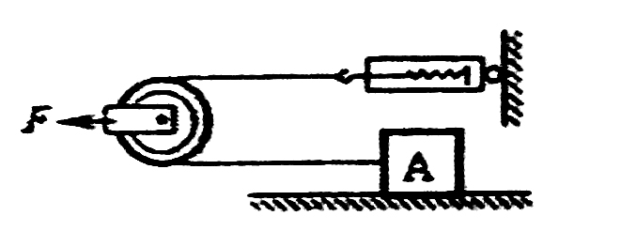
C．拉开拉环时，气体膨胀对外做功。内能转化为机械能
D．一罐355ml“可乐”的质量约为100g
9．如右图所示用力F拉着滑轮，使重200N的物体A以0．2m／s的速度，在水平地面上匀速运动。弹簧测力计的示数为5N。不计轮重、弹簧测力计重、绳重和轴摩擦，则下列叙述正确的是
A．以滑轮为参照物，物体A是运动的
B．物体A前进lm，重力做功200J
C．物体A受到的摩擦力为5N
D．水平拉力F的功率是1W
二、填空题(每空1分，共18分)
10．(1)小明学了“电磁波”和“声波”这两部分内容后做了如下的知识归纳表，表中_______和 _______的说法是错的。(填写表中序号)[来源:学科网]
波的种类 | 电磁波 | 声波[来源:Z&xx&k.Com]
传播速度 | ①真空中电磁波的传播速度约为3×10⁸m／s | ②声波在固、液、气三态中的传播速度相同
传播介质 | ③电磁波的传播一定要有介质 | ④声波传播一定要有介质
应用事例 | ⑤用于无线电通讯 | ⑥超声波用于清洁物品
(2)市区内机动车禁鸣喇叭是从_______途径减少噪声。
11．电冰箱里的食物容易变干或相互“窜味”，从物理学角度分析，食物“窜味”属于________现象。用胶粘剂可以把装修板材粘在一起，这说明_______。丁香湖公园中的人工湖可以大大减弱周围地区的“热岛效应”，这是利用了水的_______大的特性。
12．小强的爷爷平时戴眼镜，看书时却要摘下眼镜；奶奶平时不戴眼镜，看书时却要戴上眼镜。则爷爷戴的眼镜是_______透镜，奶奶戴的眼镜是_______透镜。这两种眼镜都是在光射到上面后发生_______ (填“反射”或“折射’)而起到矫正视力的作用。
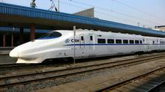
13．如右图所示为CRH2型动车组，当该动车组以180km/h的速度在平直轨道上匀速行驶半小时，通过路程_______km；动车组经过铁轨后，铁轨的温度升高，这是通过_______的方法改变它内能的(填“做功”或“热传递”)；动车运行过程中严禁人员靠近铁道以免发生意外，是因为液体流速大的地方压强较_______。
14．石墨烯被证实是世界上已经发现的最薄、最坚硬的物质，它的导电性能非常好、导熟性能又报强，而且熔点超过3000℃。你认为石墨烯这种材料_______用来做保险丝；_______用来做高压输电线。(均填“能”或“不能”)
15．如下图所示，剧图中向盒内滴入数滴酒精，再将盒盖盖紧，然后按动电火花发生器的按钮，看到盒盖飞出去。在此过程中，酒精燃烧后的燃气的_______能转化为塞子的_______能。图_______中(填“乙”或“丙”)汽油机的工作过程与这一实验过程中能量的转化是一致的。若某四冲程汽油机在工作时转速为3600r／min，则每秒有_______个做功冲程。
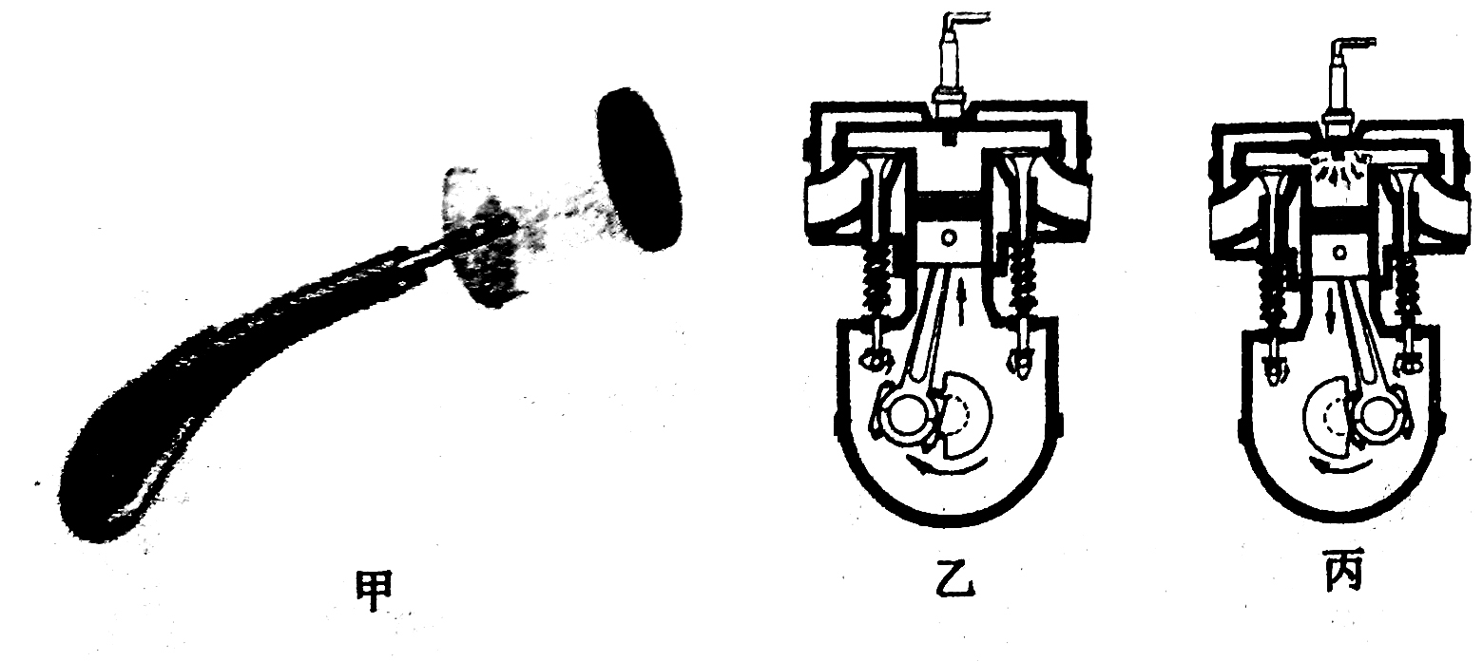
三、作图题(4分)
16．超市里的电梯，有人乘时运行较快，无人乘时为了节能运行较慢．利用电磁继电器可以设计这样的电路，请按照要求用笔画线代替导线将下图中的控制电路和工作电路分别连接完整．其中R₁是压敏电阻(受到压力时阻值较小，不受压力时阻值很大)，R₂是限流电阻(如果串联在电路中可减小电路中的电流)。
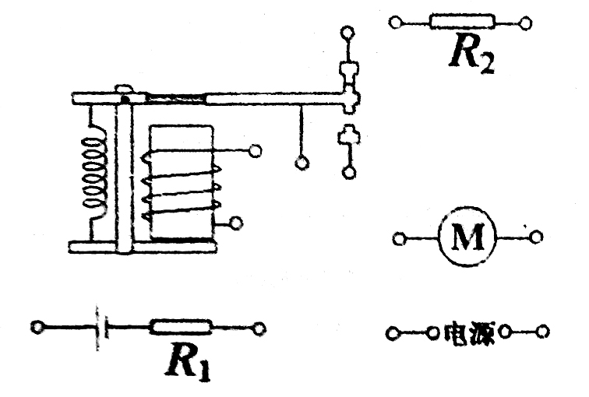
四、简答题(共4分)
17．天气较冷的季节，有时会看到窗玻璃有一层小水珠，有时是一层冰花。请回答：
(1)水珠或冰花出现在玻璃的内侧还是外侧；
(2)分别解释这两种现象；
(3)说明发生这两种现象的条件有什么不同。

五、计算题(共18分，要求写出必要的文字说明、公式、主要的运算过程、数值和单位)
18．(9分)—台桶装饮水机的铭牌上标着如下表所示的数据，则：
饮水机客量 | 18．9L | 加热功率 | 500W
热水箱容量 | 1L | 保温功率 | 40W
额定电压 | 220V | 频率 | 50Hz
(1)热水箱储满20℃的水后，要加热至80℃，需要吸收多少热量?
(2)若电能与热能的转化率为80％，则要供给这些热量，在220V的额定电压下至少要加热多长时间?
(3)如果饮水机每天累计2h处于加热状态、其余时间处于保温状态，每天按24h计算，则这台饮水机一天消耗的电能为多少kW·h?

19．(9分)如下图所示赛车的车架有各种不同的材料，这些材料的部分技术指标如下表。(g取10N/kg)
材料 | 锰钢 | 铝合金 | 钛合金 | 碳纤维
性能(强度) | 强 | 较弱 | 较强 | 强
密度(kg／m³) | 7900 | 3000 | 4500 | 1600
(1)若一副车架的体积约为2.5×10⁻³m³，则最轻的车架质量是多少?
(2)运动员骑着一辆赛车在平直公路上匀速行驶500m，所用时间为50s．假设自行车在行驶过程中受到的阻力是100N，在这段时间内，运动员骑车速度、运动员所做的功和做功功率分别是多大?
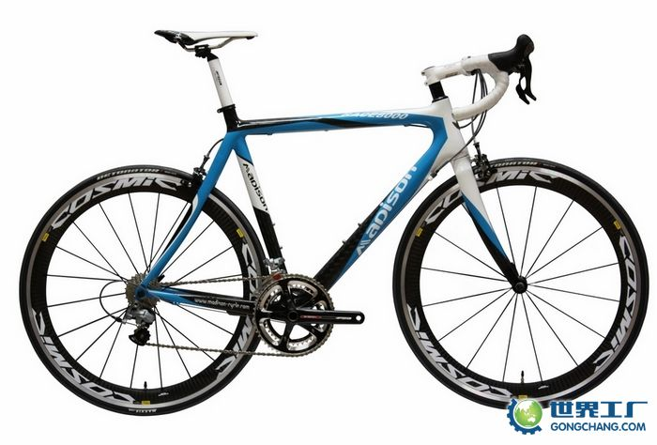
(3)若运动员和赛车的总质量为60km，车胎与地面的总接触面积为4×10⁻³m²．则该运动员骑车时对地面的压强是多大?

六、实验、探究题(共20分)
20．(3分)下面几幅图是课本中的一些实验装置图，请在题中空格处填入相应的内容．
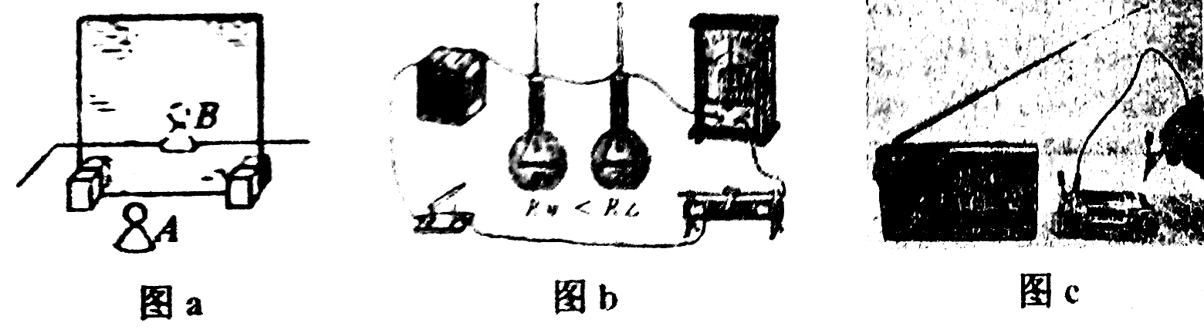
(1)图a装置探究平面成像特点，选用玻璃板取代平面镜的原因是：______________。
(2)图b装置可探究电流产生的热量跟_______的关系。
(3)图c说明：时断时续的电流能够产生_______。
21．(8分)小明在做“测最小灯泡电功率”的实验中，已知电源电压为3V，小灯泡的额定电压为2．5V(阻值约为10)；
(1)他在连接电路之前，先检查仪器是否完好，发现电流表指针在没有通电的情况下如图甲所示，则接下来的操作是____________________________。
(2)图乙(1)是小明画出的实验电路图，请你根据电路图用笔画线代替导线，帮他将图乙(2)中未完成的电路连接好(要求：电流表、电压表选择合适的量程；滑动变阻器的滑片向右移动时，连入电路的阻值变小；导线不能交叉)。
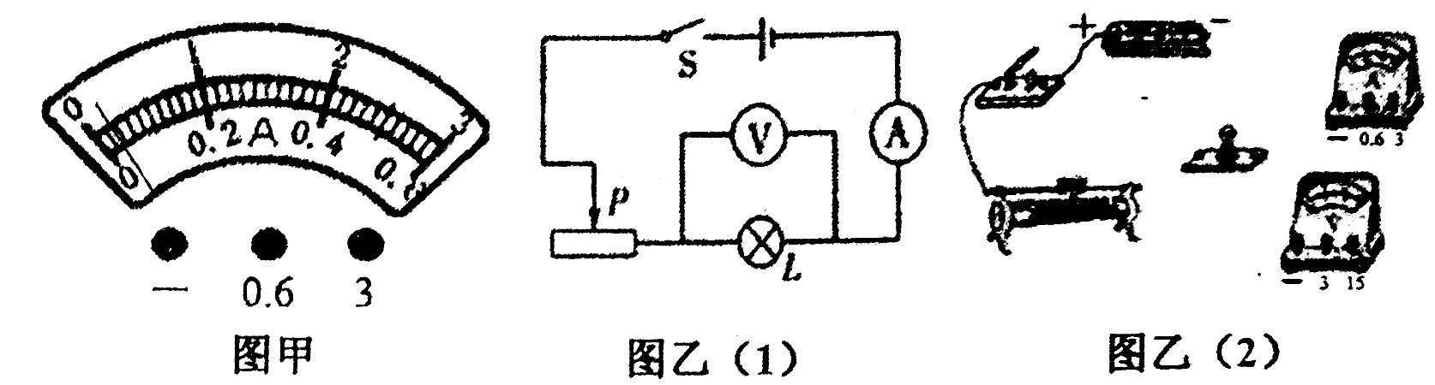
(3)经检查无误后，闭合开关，调节滑动变阻器的滑片到某一位置，电流表和电压表的示数如图丙所示，则此时流过小灯泡的电流是_______A，灯泡两端的电压是_______V，灯泡的实际功率是_______W。
(4)改变滑动变阻器的阻值，多次测量通过小灯泡的电流和它两端的电压，根据记录的数据，小明画出了小灯泡电流随其两端电压变化的关系图像如图丁所示。根据图像提供的信息，计算出小灯泡的额定功率为_______W，小灯泡灯丝的电阻随电压增大而_______ (填“增大”、“减小”或“不变”)。
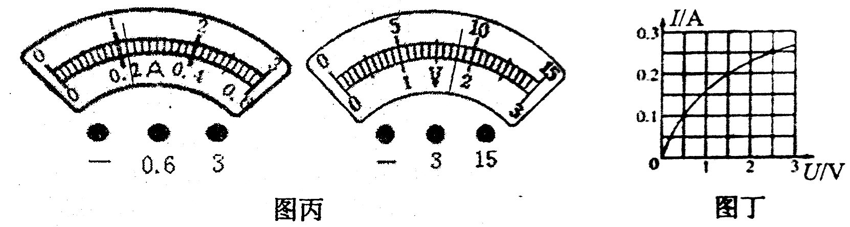
22．(5分)在科学探究课中，实验小组同学猜想“滑动摩擦力的大小可能与压力大小有关”，于是他们选用了重10N的物体完成了如下图所示的三次实验；
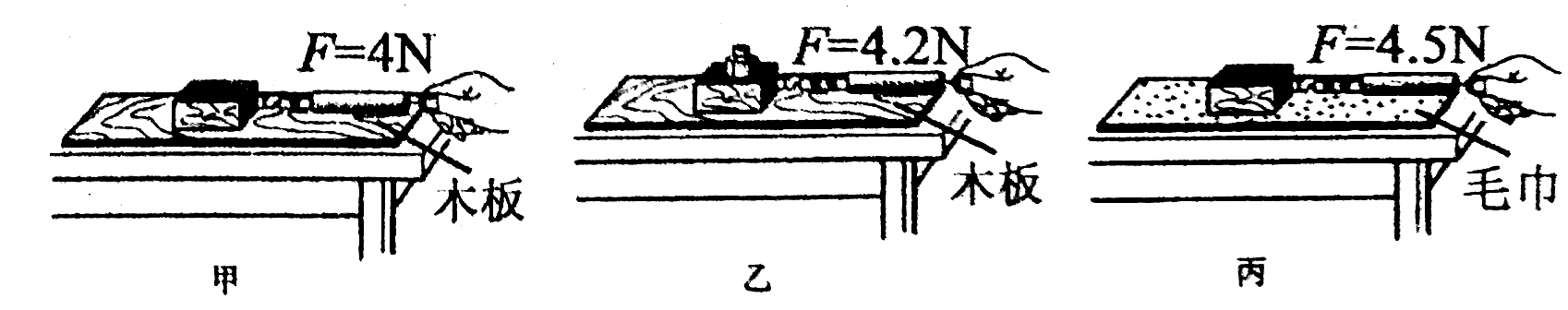
(1)通过比较_______两图，可以验证他们的猜想。得出的结论是：______________。
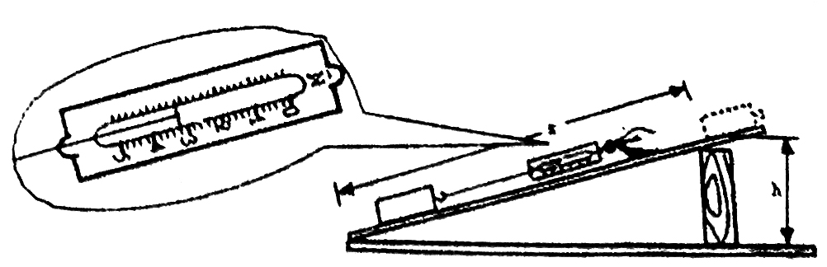
(2)好动脑筋的同学们在甲装置木板右端又垫了一个木块，来“探究斜面的机械效率”。实验前他们分析：“由于斜面不是光滑的，沿斜面向上拉物体，必定要克服摩擦做额外功，斜面的机械效率一定受摩擦力影响”。于是他们做了如右图所示的实验：在光滑程度一样而—样而倾斜程度不同的斜面上匀速直线拉动物块，设计表格记录实验数据如下：
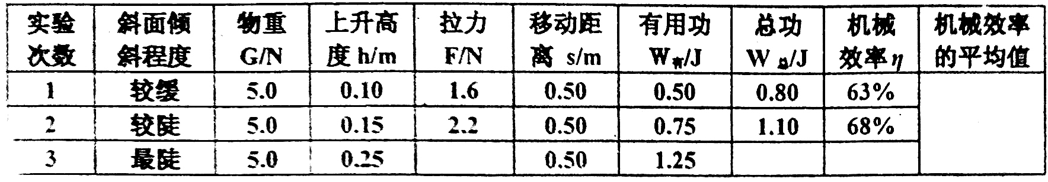
(a)如上图所示第3次实验弹簧测力计的示数为_______N。
(b)上面的实验数蟹记录表格存在的问题是：_____________________。
(c)改正错误后，对实验数据进行分析，你对斜面机械效率问题可获得的初步结论__________________________________________。
23．(4分)物体在只受重力的情况下由静止开始下落的运动，叫做自由落体运动。这种运动只有在真空中才能发生，在有空气的空间，当空气阻力很小（可以忽略）时。物体的下落可以近似地看作自由落体运动。为了探究自由落体运动快慢与哪些因素有关，小霞和同学作了如下猜想：
猜想一；自由落体运动的快慢与物体的材料有关；
猜想二：自由落体运动的快慢与物体的质量有关。
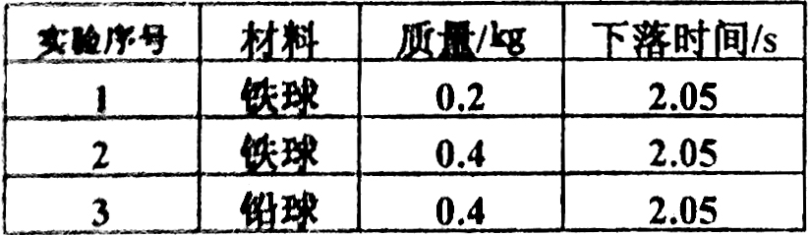
为了验证猜想，他们分别将三个金属球在20m高处由静止释放，测得金属球落地时间如右表：
(1)他们选用金属球而不选用棉花球(或纸团)进行实验，这样做的目的是( )
A．便于实验操作
B．便于实验观察
C．空气阻力相对重力较小，使运动更接近自由落体运动，实验更具科学性
(2)他们分析比较表中的数据，得出的结论是____________________________；
(3)根据表中的数据，宇航员在月球上将小铁片和羽毛在同一地点、同一高度同时释放，它们将( )
A．同时落地
B．铁片先落地，羽毛后落地
C．羽毛先落地，铁片后落地
(4)如果他们正在学校操场上沙坑边，利用这些金属球还可以完成的探究实验有：(举一个例子) __________________________________________。

答案
一、选择题
1．A 2．B 3．D 4．C 5．D 6．A 7．ABD 8．ABC 9ACD
二、填空题
10．(1)② ③ (2)防止噪声产生 11．扩散(或分子(热)运动) 分子引力(的存在) 比热容 12．凹 凸 折射 13．90 做功 小
14．不能 能 15．内 机械 丙 30
三、作图题
16
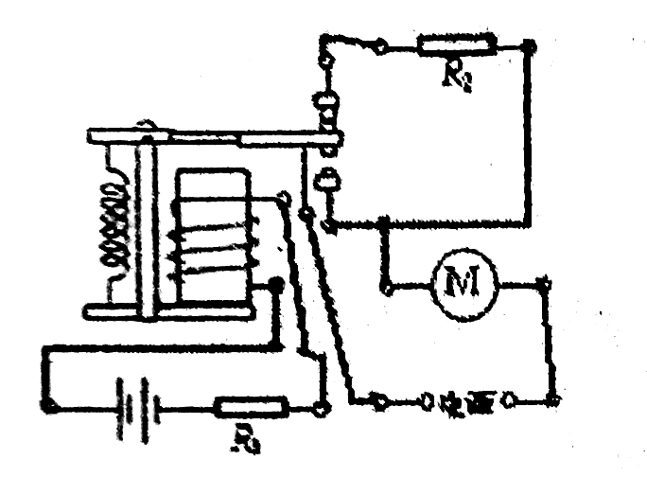
四、简答题
17．答：(水珠或冰花都)出现在玻璃内侧。水珠是室内空气中的水蒸气遇到冷的玻璃液化形成的小水珠．冰花是室内空气中的水蒸气遇到冷的玻璃凝华形成的冰花附着在玻璃内表面。这两种物态变化中，水蒸气降低的温度不同．凝华赋下降的温度更低(且低于零度)。(意思对就行)
五、计算题
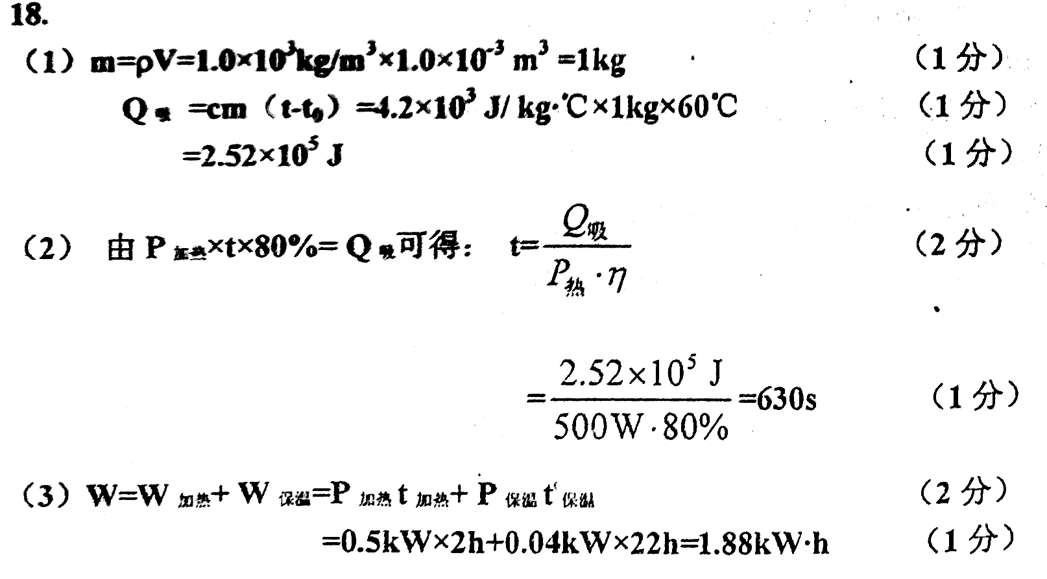

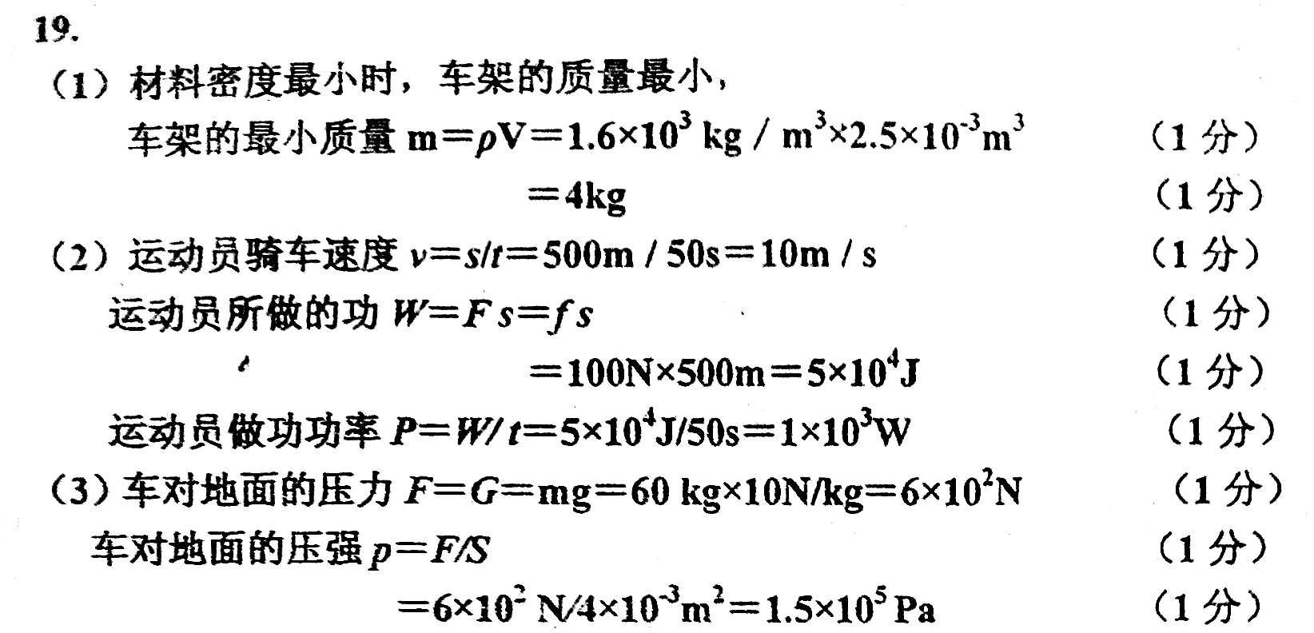
六、实验、探究题
20．(1)(便于)确定(虚)像的位置(或玻璃板透明或为了研究物距与像距之间的关系)：
(2)电阻 (3)电磁波[来源:学科网ZXXK]
21．(1)将电流表的指针调到零刻度线处(或调零)：
(2)略 (3)0. 22 1.8 0.396 (4)0.625 增大
22．(1)甲和乙 接龟蛋租罐程度一定时(或其他条件不变时)，压力越大．(滑动)摩擦力越大 (2)(a)3.2 (b)斜面的机械效率是变化的，不应计算平均值。(或表格中不应该有“机械效率平均值”这一项等答案，合理即可)；
(c)接触面粗糙程度一定(或光滑程度相同)时，斜面越陡(或倾斜角度越大)，机械效率越高。
23．(1) C
(2)自由落体运动的快慢与物体材料、质量无关
(3)A
(4)重力势能的大小与物体质量(或被举高度)的关系(合理即可

